КОНСУЛЬТАЦИЯ
для родителей на тему
«Домашний кукольный театр»

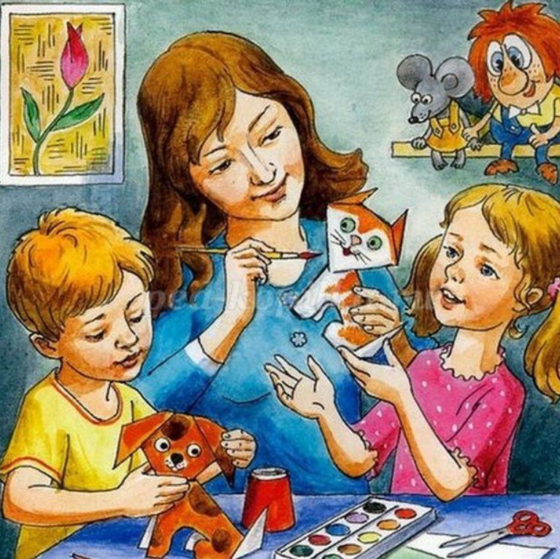

Консультация для родителей

«Домашний кукольный театр».

Материал подготовила:
музыкальный руководитель
Снегирёва Ольга Вадимовна.

ВОПРОС
Расскажите о том, как можно организовать с ребёнком кукольный театр дома ?

ОТВЕТ
Домашний кукольный театр в жизни ребенка играет большую роль. Ребенок может быть не просто зрителем, а активным участником в организации театральной постановки, принимать на себя различные роли: быть актером, кукловодом, декоратором, сценаристом, режиссером и т. д. Это дает возможность развитию творчества, фантазии, смекалки, уверенности и гордость за свои результаты. Ребенок испытывает радость при общении с близкими, а также при реализации своего творческого потенциала.
Домашний кукольный театр способствует развитию эмоциональной сферы ребенка. Ребенок сочувствует героям, сопереживает разыгрываемые события и поступки. Эмоционально пережитый спектакль вызывает желание подражать положительным героям и быть непохожими на отрицательных.
Обычно подготовка к домашнему кукольному спектаклю проходит в несколько этапов:
1. Выбор сказки, возможно предварительное чтение сказки
2. Подготовка или изготовление героев сказки
3. Подготовка сцены, декораций и реквизита
4. Распределение ролей
5. Проводится репетиция
6. Показ спектакля

Желательно записывать премьеры спектаклей на видео. Ребенок с удовольствием и не один раз, будет пересматривать запись с театральным представлением. А у вас на долгую память останутся в записи прекрасные моменты жизни ребенка.

Существует множество видов театра и кукол, которые можно изготовить самостоятельно, применяя доступные подручные средства. Одним из таких является бумажный театр на палочке.

Предлагаем изготовление бумажного театра на палочке в домашних условиях.
Театр на палочке пользуется большой популярностью среди детей, так как позволяет играть не только за ширмой, но и свободно передвигаясь по комнате. Кроме того он легок в исполнении, требует минимум материалов и времени.
Для изготовления театра понадобятся :
- картон
- палочки
- скотч
- ножницы
- краски

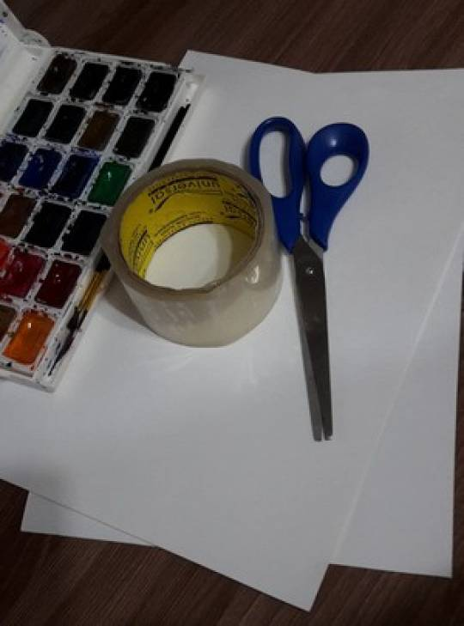

1.На картоне делаем наброски героев сказки. Для удобства можно распечатать готовые силуэты на плотной бумаге.

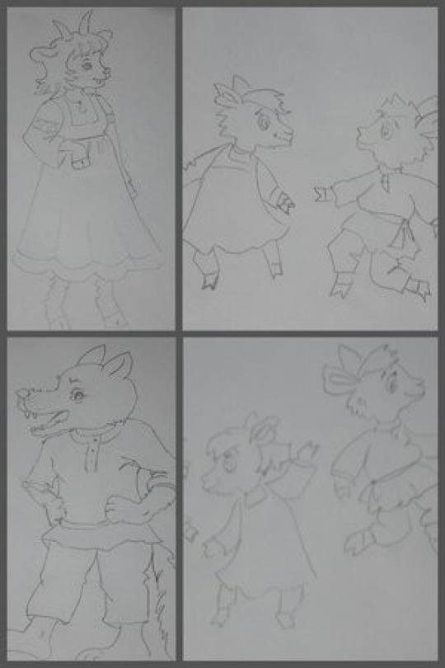

2. Раскрашиваем фигуры

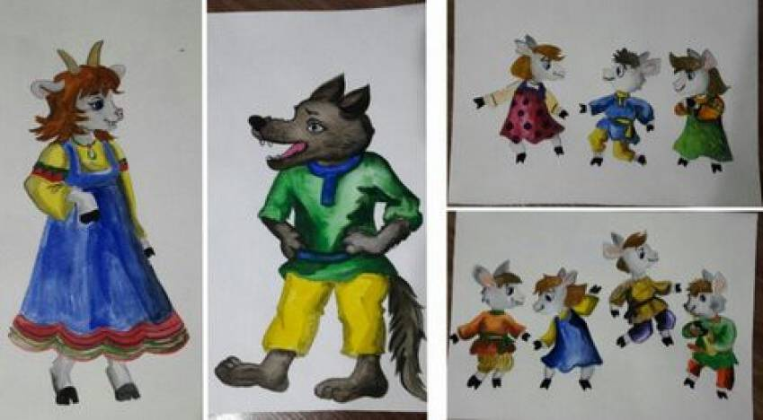

3. Вырезаем фигуры героя. Обклеиваем скотчем лицевую и заднюю часть фигуры, обрезаем все лишнее.
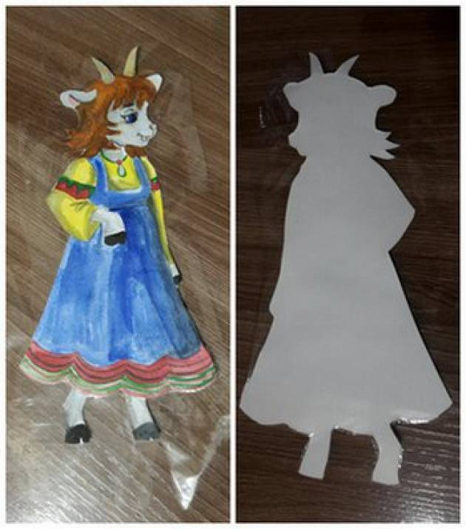
4. Приклеиваем на заднюю часть палочку. Фигурка героя готова.

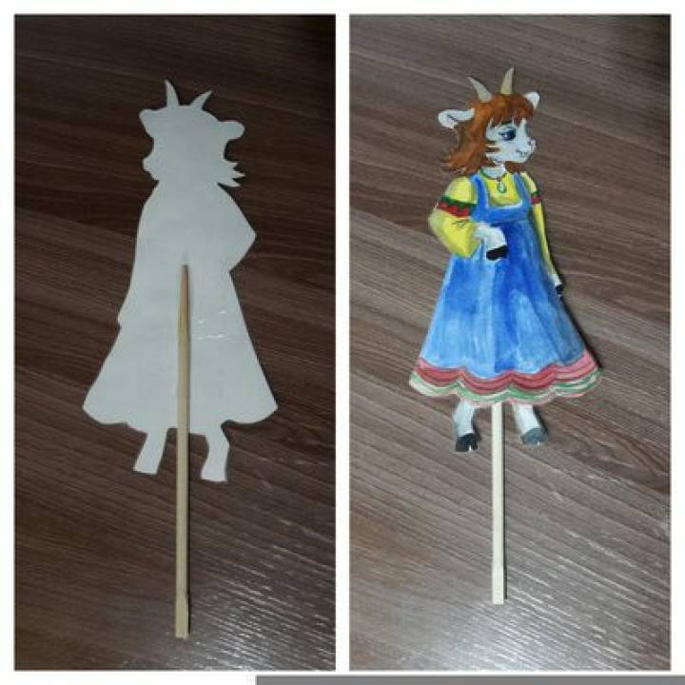

Домашний кукольный театр это не только увлекательное времяпровождение, но и прекрасный инструмент для воспитания и развития своих детей.

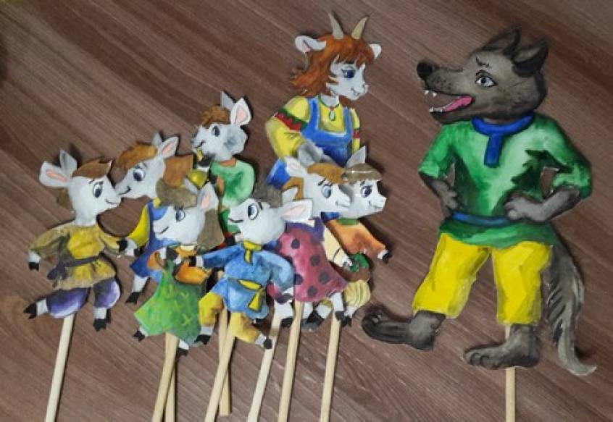

Желаем творческих успехов.

